1. **제목 : 실험9. 브리지 회로**
2. **실험결과**

(1) 브리지 회로로 저항값 측정

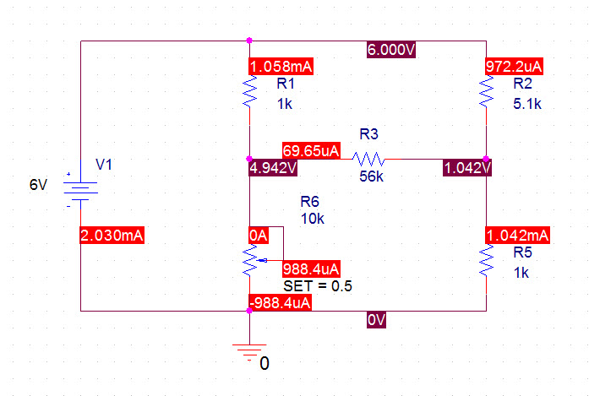

그림 9-1. 휘트스톤 브리지 회로.

표 9-1. *R*2/*R*1=1일 때의 브리지 회로에 의한 저항 *R*x의 측정.

|  |  |  |  |  |  |
| --- | --- | --- | --- | --- | --- |
| 저항 | 1 | 2 | 3 | 4 | 5 |
| 정격치 Ω | 1200 | 1500 | 1000 | 330 | 2700 |
| 허용오차 (%) | 5 | 5 | 5 | 5 | 5 |
| 측정치 Ω | 1186 | 1468 | 984 | 327 | 2655 |

(2) AC 전압원(12Vp-p 1KHz)을 인가하였을 때 브리지 회로로 저항 값 측정

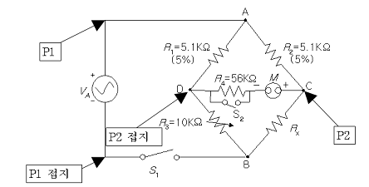

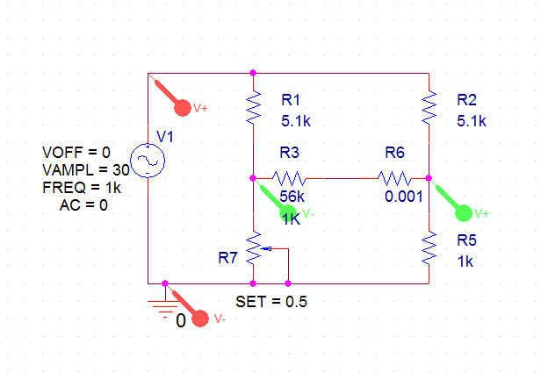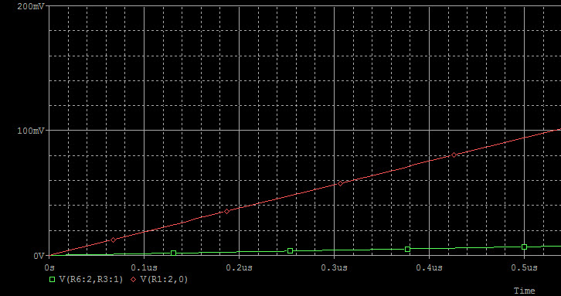

그림 9-3. 휘트스톤 브리지 실험 회로

(P1 : 채널1의 프루브, P2 : 채널2의 프루브).

표 9-2. *R*2/*R*1=1일 때의 브리지 회로에 의한 저항 *R*x의 측정.

|  |  |  |  |  |  |
| --- | --- | --- | --- | --- | --- |
| 저항 | 1 | 2 | 3 | 4 | 5 |
| 정격치 Ω | 2700 | 1000 | 1500 | 100 | 15000 |
| 허용오차 (%) | 5 | 5 | 5 | 5 | 5 |
| 측정치 Ω | 2655 | 984 | 1468 | 76 | 14386 |

표 9-3. 오실로스코프를 이용한 측정

|  |  |
| --- | --- |
|  | Peak to Peak 측정치 |
| 채널 1 |  |
| 채널 2 |  |

1. **결과분석 및 토의**

**(1) 결과분석**

**(2) 검토사항**

1) 이 실험에서 측정의 정확도를 결정하는 요인은 무엇인가?

에 흐르는 전압이 0A 일때 이므로, 저항들이 서로 이루는 저항값의 비율이 제일 중요하다.

2) 브리지 회로를 이용한 저항 측정법의 특징은 무엇인가?

전류계에 흐르는 전류가 0A 가 되는 지점을 측정과정에서 맞춰야 한다. KCL을 이용해서 저항값을 추정해낸다.

3) 이 실험에서 고감도 전류계를 사용한 이유는 무엇인가?

전류계에 흐르는 전류가 최대한 0A 에 가까워야 정확한 저항값의 추정이 가능하기 때문에, 전류를 최대한 민감하게 필요가 있기 때문이다.

4) 그림 9-2의 회로가 평형상태일 때 *R*1=*R*2=4 [KΩ], *R*3=*R*4=6 [KΩ], *R*X=5 [KΩ]이라면 A, B사이의 전체 합성 저항은 얼마인가?

Y-delta 변환을 이용하면, 회로의 저항 R = 1142.9 + ((1714.3 + 6000) | (1714.3 + 5000)) 이다.

R = 9383

1. **참고문헌**

The Art of Electronics”; Horowitz, Hill; Winfield Hill; 2015.

**1. 제목 : 실험 10. 최대 전력전달**

**2. 실험 결과**

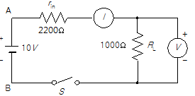

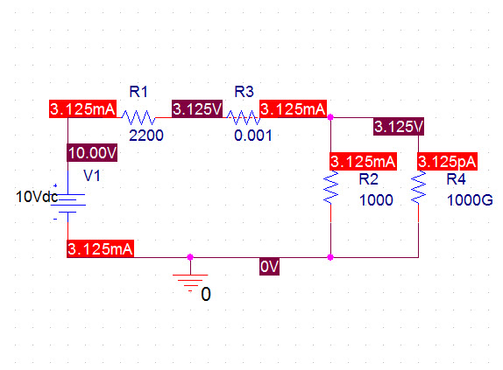

그림 10-2. 부하저항 에서 소비되는 전력측정회로.

표 10-2. 전력 측정.

|  |  |  |  |  |  |  |
| --- | --- | --- | --- | --- | --- | --- |
| 실험 순서 | *VAB* [V] | *VL* [V] | *IL* [mA] | | *rin* [Ω] | *RL* [Ω] |
| ② | 10.0 | 3.16 | 3.05 | | 2.19k | 1.00k |
| ③ | 공식 | | | 값 [W] | | |
| ⓐ *WL*=IL*VL | | | 9.64mW | | |
| ⓑ *WL*=VL2/RL | | | 9.99mW | | |
| ⓒ *WL*=IL2*RL | | | 9.30mW | | |
| ④ | *WT*=I*V | | | 16.32mW | | |

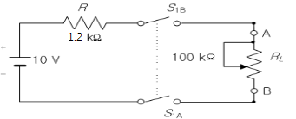

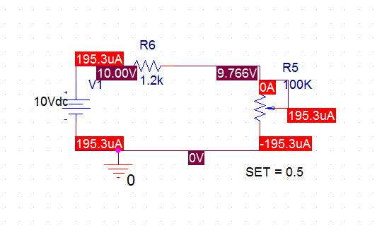

그림 10-3. 부하에서 최대 전력전달을 얻기 위한 회로.

표 10-3. 에서 최대 전력을 구하기 위한 실험 데이터.

|  |  |  |  |  |
| --- | --- | --- | --- | --- |
| *RL* [Ω] | *R* + *RL* [Ω] | *VL* [V] | *W*=*VL*2/*RL* [mW] | *WT*=*V*2/(*R*+*RL*) [mW] |
| 0 | 1292 | 0.78 | 0 | 0 |
| 100 | 1292 | 0.78 | 6.01 | 77.40 |
| 200 | 1392 | 1.44 | 10.40 | 71.84 |
| 400 | 1592 | 2.53 | 15.94 | 62.81 |
| 600 | 1792 | 3.37 | 18.89 | 55.80 |
| 800 | 1992 | 4.04 | 20.38 | 50.20 |
| 850 | 2042 | 4.18 | 20.60 | 48.97 |
| 900 | 2092 | 4.32 | 20.78 | 47.80 |
| 950 | 2142 | 4.46 | 20.92 | 46.69 |
| 1,000 | 2192 | 4.59 | 21.03 | 45.62 |
| 1,100 | 2292 | 4.82 | 21.16 | 43.63 |
| 1,200 | 2392 | 5.04 | 21.19 | 41.81 |
| 1,500 | 2692 | 5.60 | 20.89 | 37.15 |
| 1,700 | 2892 | 5.91 | 20.52 | 34.58 |
| 2,000 | 3192 | 6.29 | 19.79 | 31.33 |
| 4,000 | 5192 | 7.75 | 15.00 | 19.26 |
| 6,000 | 7192 | 8.37 | 11.68 | 13.90 |
| 8,000 | 9192 | 8.74 | 9.54 | 10.88 |
| 10,000 | 11192 | 8.97 | 8.05 | 8.93 |



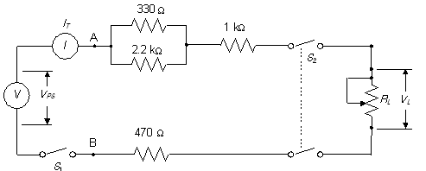그림 10-4. 의 변화에 따른 의 그래프.

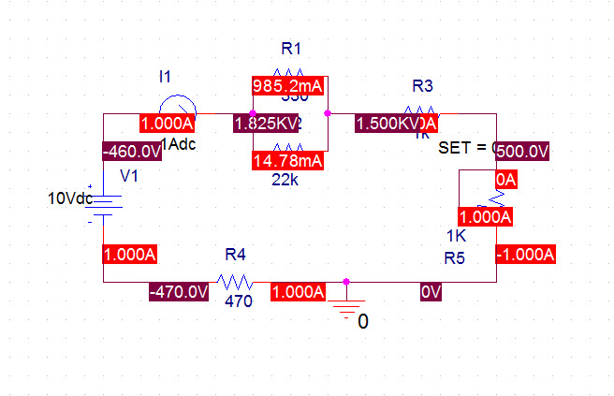

그림 10-5. 최대 전력전송을 위한 부하저항 의 결정에 대한 회로.

표 10-4. 최대 전력 전송을 위한 의 조건.

|  |  |  |  |  |  |  |  |
| --- | --- | --- | --- | --- | --- | --- | --- |
| (측정치)  [Ω] | [Ω] | [V] | [V] | [A] |  |  | (계산치)  [Ω] |
| 1.72k | 1.72k | 5.05 | 10 | 2.86m | 14.84mW | 38.6mW | 1.76k |

**3. 결과분석 및 토의**

**4. 검토사항**

(1)  어떤 값에서 최대 전력전달이 있는가?

로드가 연결돼있는 회로의 테브닌 등가 저항을 라 할 때,. 일 때 전력전달이 최대이다.

(2) 표 10-3에서 측정값과 계산값들은 최대 전력전달법칙을 만족하는가? 만족하지 않은 경우, 그 결과에 대해 논하시오.

1200옴으로 이므로 최대 전력전달법칙을 만족한다.

(3) 그림 10-3에서 에 걸리는 전압은 과 더불어 어떻게 변화하는가? 에 대해 전류는?

에 걸리는 전압은 비례하게 증가한다. 에 흐르는 전류는 비례하게 감소한다. (반비례이다)

(4) 그림 10-3에서 에 대해 WT는 어떻게 변화하는가?

위의 그래프를 참고할 때, 전체 소비전력은 로드저항의 저항값과 반비례하다.

(5) 그림 10-3에서, W ( 에 전달되는 전력)는 에 대해 어떻게 변화되는가?

에서 소모되는 전력은 어느 최고점에 이르기전까지는 저항값과 비례하다. 최고점을 달성한 이후부터는 감소한다.

1. **참고문헌**

“The Art of Electronics”; Horowitz, Hill; Winfield Hill; 2015.

**1. 제목 : 실험 11. 테브난 노턴의 정리**

**2. 실험 결과**

(1) 표 11-1 저항의 측정

|  |  |  |
| --- | --- | --- |
| 저 항 | 색깔판독법 [Ω] | 측정값 [Ω] |
| *R*1 | 15000 | 14.85k |
| *R*2 | 5600 | 5.55k |
| *R*3 | 10000 | 10.03k |
| *R*4 | 3300 | 3.28k |
| *R*L | 2700 | 2.67k |
| *R*L | 3900 | 3.89k |

(2) 그림 11-4 불평형 회로에 대한 테브난 정리 실험

실험 과정 ②~⑤

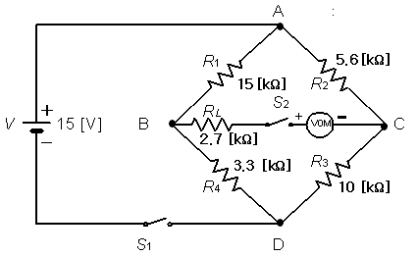

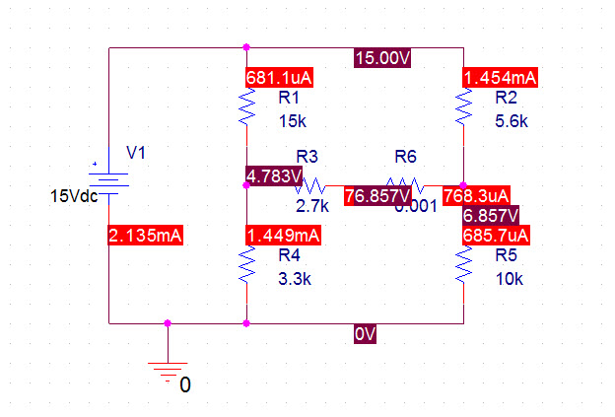

실험 과정 ⑥~⑧

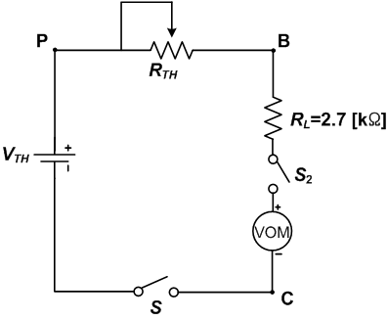

실험 과정 ⑨ – 실험 과정 ②~⑧ 반복

표 11-2 테브난 정리에 의한 측정값과 계산값

|  |  |  |  |  |  |  |  |
| --- | --- | --- | --- | --- | --- | --- | --- |
| *RL* [Ω] | *VTH*[V] | | *RTH* [kΩ] | | *IL* [mA] | | |
| 측정값 | 계산값 | 측정값 | 계산값 | 측정값 | | 계산값 |
| 테브난 등가회로 | 본래회로 |
|  | -7.019 |  | 8.058k |  |  |  |  |
| 3900 | -0.5833 | -0.6866 |  |

(3) 그림 11-6 (a), (b) 노턴 정리에 대한 실험

실험 과정 ⑩~⑬

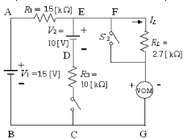

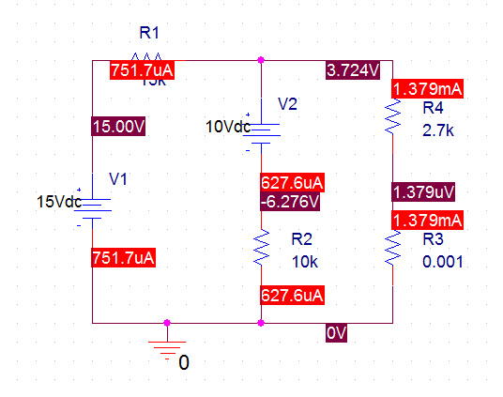

실험과정 ⑭~⑯

EMB000008dc4407

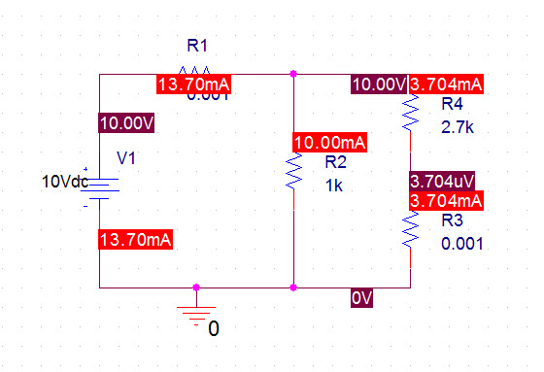

실험과정 ⑰ – 실험 ⑩~⑮ 반복

표11-3 노턴의 정리에 대한 실험 결과

|  |  |  |  |  |  |  |  |
| --- | --- | --- | --- | --- | --- | --- | --- |
| *RL*[Ω] | *IN*[mA] | | *RN*[KΩ] | | *IL*[mA] | | |
| 측정값 | 계산값 | 측정값 | 계산값 | 측정값 | | 계산값 |
| 노 턴 | 본래 회로 |
|  | 1.876 |  | 10.03k |  |  |  |  |
| 3900 |  | 1.1447 |  |

(4) 그림 11-7 테브난 노턴의 등가회로 실험



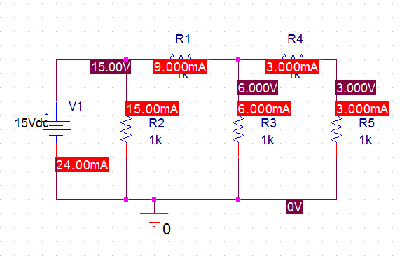

표 11-4 테브난 정리에 의한 실험 결과(실험과정 (18) ~ (21))

|  |  |  |  |  |  |  |  |  |  |  |
| --- | --- | --- | --- | --- | --- | --- | --- | --- | --- | --- |
| *RL* [Ω] | *VTH*[V] | | *RTH*[KΩ] | | *IL* [mA] | | | *VL*[V] | | |
| 측정값 | 계산값 | 측정값 | 계산값 | 측정값 | | 계산값 | 측정값 | | 계산값 |
| 테브난 등가회로 | 본래회로 | 테브난 등가회로 | 본래  회로 |
|  | 9.652 |  | 4.0433 |  |  |  |  |  |  |  |
| 3900 | 1.2029 | 1.203 |  | 4.7326 | 4.7361 |  |

표 11-5 노턴 정리에 의한 실험 결과 (실험과정 (22) ~ (24))

|  |  |  |  |  |  |  |  |  |  |  |
| --- | --- | --- | --- | --- | --- | --- | --- | --- | --- | --- |
| *RL* [Ω] | *IN* [mA] | | *RN* [Ω] | | *IL* [mA] | | | *VL*[V] | | |
| 측정값 | 계산값 | 측정값 | 계산값 | 측정값 | | 계산값 | 측정값 | | 계산값 |
| 노턴 등가회로 | 본래회로 | 노턴 등가회로 | 본래  회로 |
|  | 2.042 |  | 7.196k |  |  |  |  |  |  |  |
| 3900 | 3.6873 | 3.6873 |  | 14.69 | 14.69 |  |

(5) 그림 11-8 실험 회로

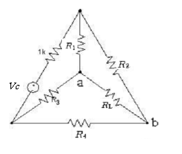

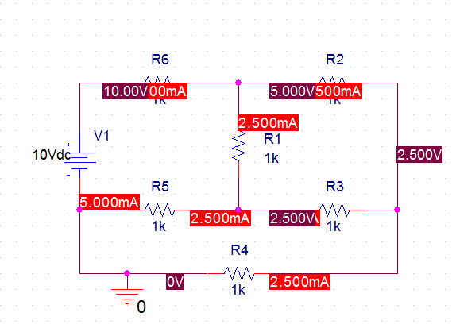

표 11-6 테브난 노턴의 정리에 대한 실험 결과 (실험과정 ㉘)

|  |  |  |  |  |  |  |  |  |  |  |
| --- | --- | --- | --- | --- | --- | --- | --- | --- | --- | --- |
| *RL* [Ω] | *VTH*[V] | | *IN*[mA] | | *RTH*[kΩ] | | *IL* [mA] | | | |
| 측정값 | 계산값 | 측정값 | 계산값 | 측정값 | 계산값 | 측정값 | | | 계산값 |
| 테브난 등가회로 | 노 턴  등가회로 | 본래  회로 |
|  | 8.031 |  | 3.737 |  | 2.0517 |  |  |  |  |  |
| 3900 | V = 5.253  I = 1.3295 |  | V = 5.258  I = 1.3308 |  |

**3. 결과분석 및 토의**

1) 결과분석 및 토의

① 각 실험 별로 원래 회로와 테브난 등가회로, 노턴 등가회로, 이론값 각각에 대하여 로드저항에 흐르는 전류와 전압을 비교 분석.

② 테브난 등가회로에서 계산, 측정된 전류 *IL* 과 전압 *VL* 이 노턴의 등가회로에서 측정, 계산된 값과 일치하는지 확인.

③ 그림 11-7, 11-8 회로의 실험과정을 Pspice를 이용하여 모의실험하고 실제결과와 비교 분석.

2) 검토사항

① 실험결과를 통해 그림 11-8의 회로를 브리지 회로와 연관지어 설명하여라.

② 그림 11-8에서 저항 *RL*과 *R* 값이 모두 같을 경우 어떤 현상이 일어나는지 설명하라.

③ 테브난과 노턴 등가회로에서 *RTH*, *VTH*, *IN*사이에는 어떠한 관계가 성립하는지 유도하라.

**4. 참고문헌**